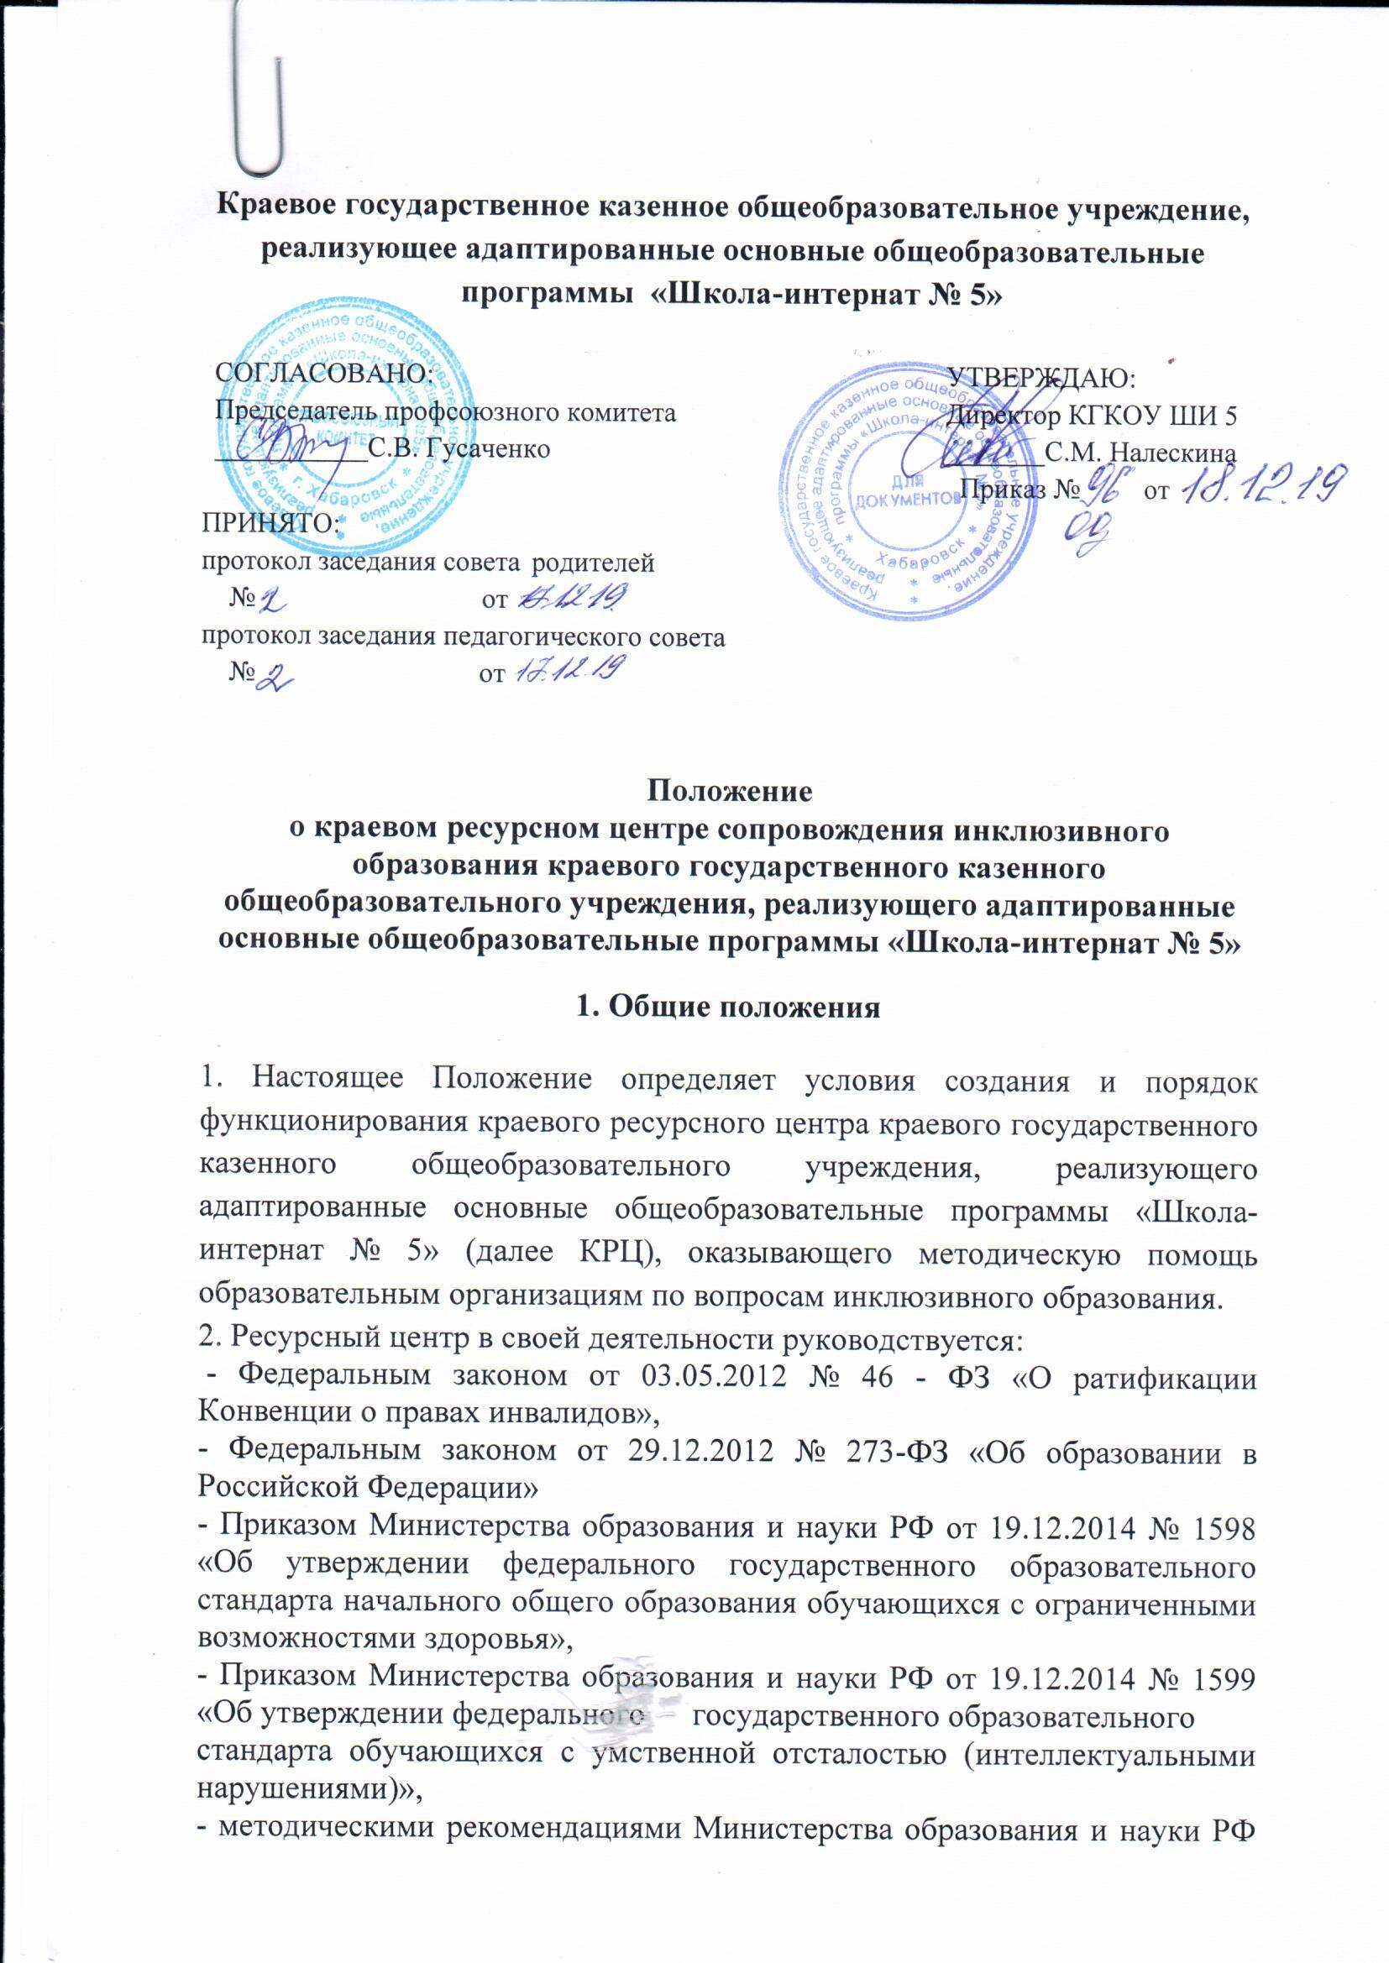

Краевое государственное казенное общеобразовательное учреждение, реализующее адаптированные основные общеобразовательные программы «Школа-интернат № 5»

СОГЛАСОВАНО:  Председатель профсоюзного комитета  ___________С.В. Гусаченко | УТВЕРЖДАЮ:  Директор КГКОУ ШИ 5  _______С.М. Налескина  Приказ № от
ПРИНЯТО:
протокол заседания совета родителей
№ от
протокол заседания педагогического совета
№ от

Положение
о краевом ресурсном центре сопровождения инклюзивного образования краевого государственного казенного общеобразовательного учреждения, реализующего адаптированные основные общеобразовательные программы «Школа-интернат № 5»
1. Общие положения
1. Настоящее Положение определяет условия создания и порядок функционирования краевого ресурсного центра краевого государственного казенного общеобразовательного учреждения, реализующего адаптированные основные общеобразовательные программы «Школа-интернат № 5» (далее КРЦ), оказывающего методическую помощь образовательным организациям по вопросам инклюзивного образования.
2. Ресурсный центр в своей деятельности руководствуется:
- Федеральным законом от 03.05.2012 № 46 - ФЗ «О ратификации Конвенции о правах инвалидов»,
- Федеральным законом от 29.12.2012 № 273-ФЗ «Об образовании в Российской Федерации»
- Приказом Министерства образования и науки РФ от 19.12.2014 № 1598 «Об утверждении федерального государственного образовательного стандарта начального общего образования обучающихся с ограниченными возможностями здоровья»,
- Приказом Министерства образования и науки РФ от 19.12.2014 № 1599 «Об утверждении федерального государственного образовательного стандарта обучающихся с умственной отсталостью (интеллектуальными нарушениями)»,
- методическими рекомендациями Министерства образования и науки РФ от 01.12.2016 №ВК-2751/07 по созданию специальных образовательных условий для детей с ОВЗ и инвалидностью в образовательных организациях; - настоящим Положением, иными нормативными правовыми актами.
3. Создание КРЦ не приводит к изменению организационно-правовой формы, типа образовательного учреждения.
4. КРЦ взаимодействует с муниципальными органами, осуществляющими управление в сфере образования, МРЦ, ОО, осуществляющими инклюзивное образование, общественными организациями, средствами массовой информации.
5. Оказание услуг образовательным учреждениям специалистами КРЦ осуществляется безвозмездно на основе заключенных договоров.
2. Цель и задачи деятельности КРЦ
1. Целью деятельности КРЦ является методическое сопровождение образовательных организаций по вопросам инклюзивного образования обучающихся с ОВЗ.
2. Задачами КРЦ являются:
- оказание методической помощи педагогическим работникам образовательных организаций по овладению специальными педагогическими подходами, методами обучения и воспитания, социализации и профориентации обучающихся с умственной отсталостью;
- создание условий для овладения педагогами теоретических и практических навыков работы с обучающимися обучающихся с умственной отсталостью;
- консультирование по созданию специальных условий получения образования обучающимися с умственной отсталостью (указать категорию обучающихся с ОВЗ);
- оказание методической помощи по разработке АООП, СИПР, организации психолого-педагогического сопровождения обучающихся с умственной отсталостью;
- организация и проведение индивидуальные и групповые консультации для педагогических работников общеобразовательных организаций, реализующих инклюзивную практику;
- организация и проведение краевых вебинаров;
- организация и проведение краевых обучающих (модельных) семинаров;
- обобщение и распространение передового педагогического опыта в рамках направлений деятельности;
- реализация совместных с муниципальными ресурсными центрами мероприятий, проектов, соревнований для обучающихся с умственной отсталостью;
- консультирование по вопросам оказания ранней помощи;
- реализация образовательных программ в сетевой форме.

- Организация деятельности КРЦ
1. КРЦ создаётся приказом по краевому государственному казенному общеобразовательному учреждению, реализующему адаптированные основные общеобразовательные программы «Школа-интернат № 5»
2. КРЦ имеет следующую структуру:
- руководитель, осуществляющий непосредственное руководство деятельностью Ресурсного центра;
- члены КРЦ (учителя-предметники, учителя-логопеды, педагоги-психологи, учителя-дефектологи, социальные педагоги и педагоги дополнительного образования).
3. Состав КРЦ формируется из числа педагогов ОО
4. План деятельности КРЦ содержит следующие разделы:
- цель, задачи, основные направления методического сопровождения, перечень основных мероприятий и прогнозируемые результаты;
- наименование мероприятий на год и формы их проведения;
5. Документация КРЦ:
- приказы о создании КРЦ;
- Положение о КРЦ;
- план работы;
- журнал обращений в КРЦ;
- аналитический отчет о проделанной работе за год;
- статистический отчет два раза в год.

